LJETO

1. Zaokruži točan odgovor.

Ljeto je:

1. najtoplije godišnje doba
2. najhladnije godišnje doba.

2. Zaokruži sliku koja prikazuje ljeto.

 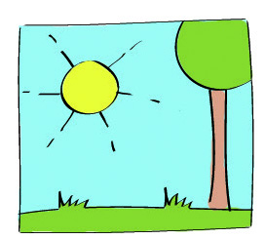  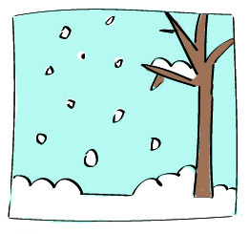

3. Nacrtaj i oboji plodove koji dozrijevaju ljeti.